Активация ресивера HD Box 2018

Активация бесплатного шаринга.
- На любом канале набрать на пульте 7888.
- В настройках "Приложения" появится меню "Шаринг"
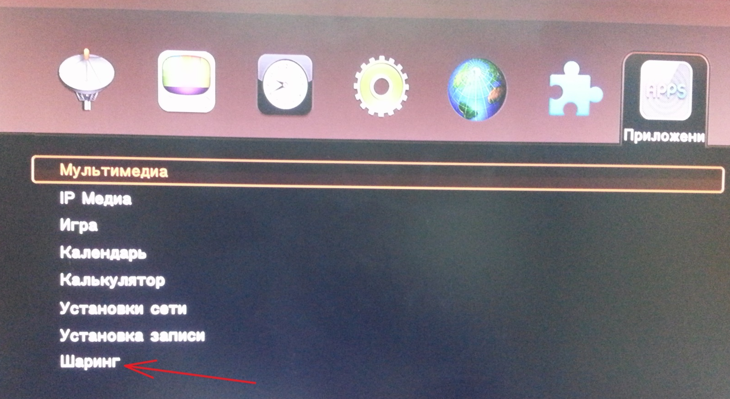
- Зайдите во вкладку Шаринг. И выберите эмулятор CROWCAM.
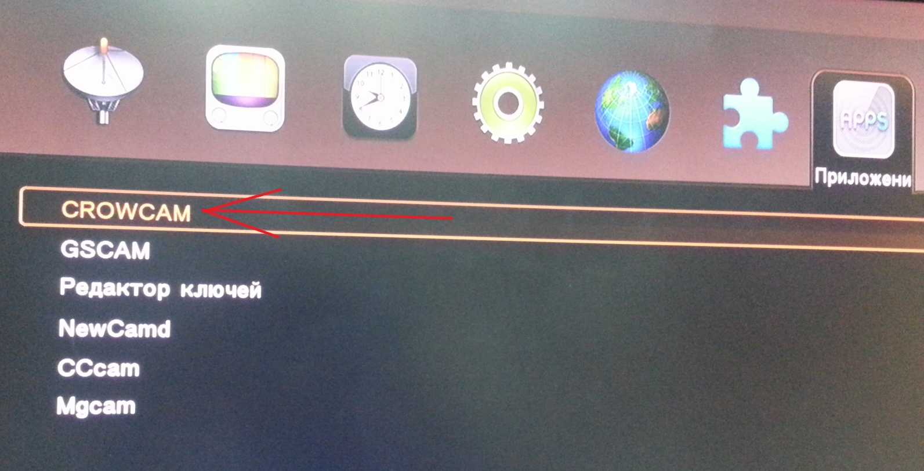

- Нажмите Включить. Появится дата окончания подписки.
Активация сервиса Sat2IP.
Для активации сервиса Sat2IP нужно на любом канале нажать и удерживать на пульте кнопку SAT-IP (синяя кнопка). На экране появится штрих-код и IP адрес сервиса.
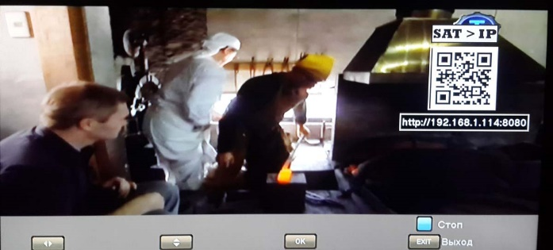

Можно отсканировать штрих-код на телефоне или планшете и автоматически перейти в браузер, а можно вручную ввести IP адрес и порт в адресную строку браузера.
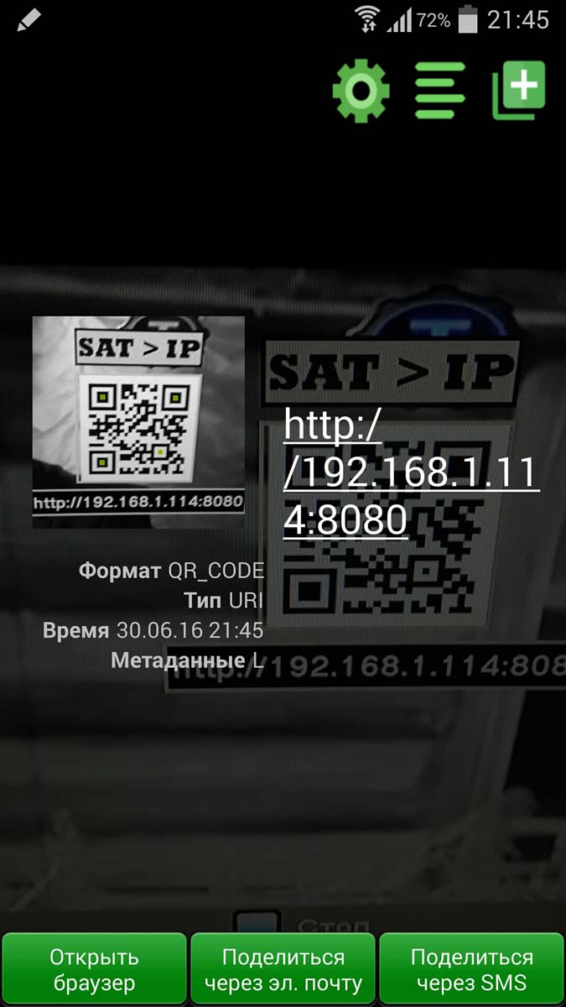
В браузере появится Web интерфейс сервиса.
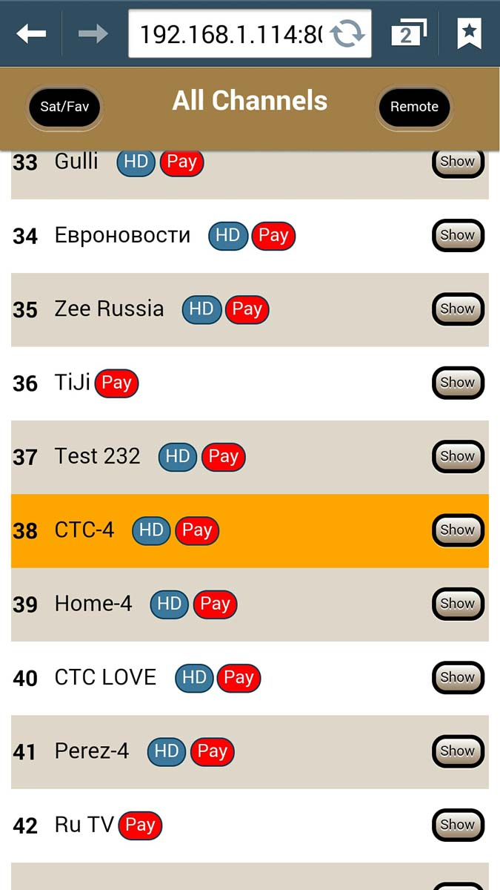

При нажатии кнопки Remote появится пульт управления ресивером.
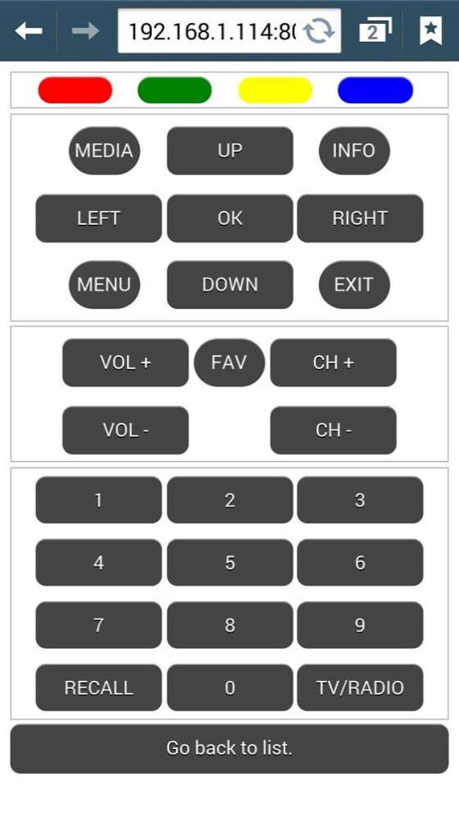
Для просмотра текущего канала на телефоне или планшете нужно скачать и установить программу VLC. После установки в Web интерфейсе на выбранном канале нажать кнопку Show, на экране телефона появится картинка текущего канала.
Активация BISS и редактирование ключей.
- На любом канале набрать на пульте 7888.
- В настройках "Приложения" появится меню "Шаринг"
- Зайдите во вкладку Шаринг. И выберите Редактор ключей.
- Появится меню эмулятора.
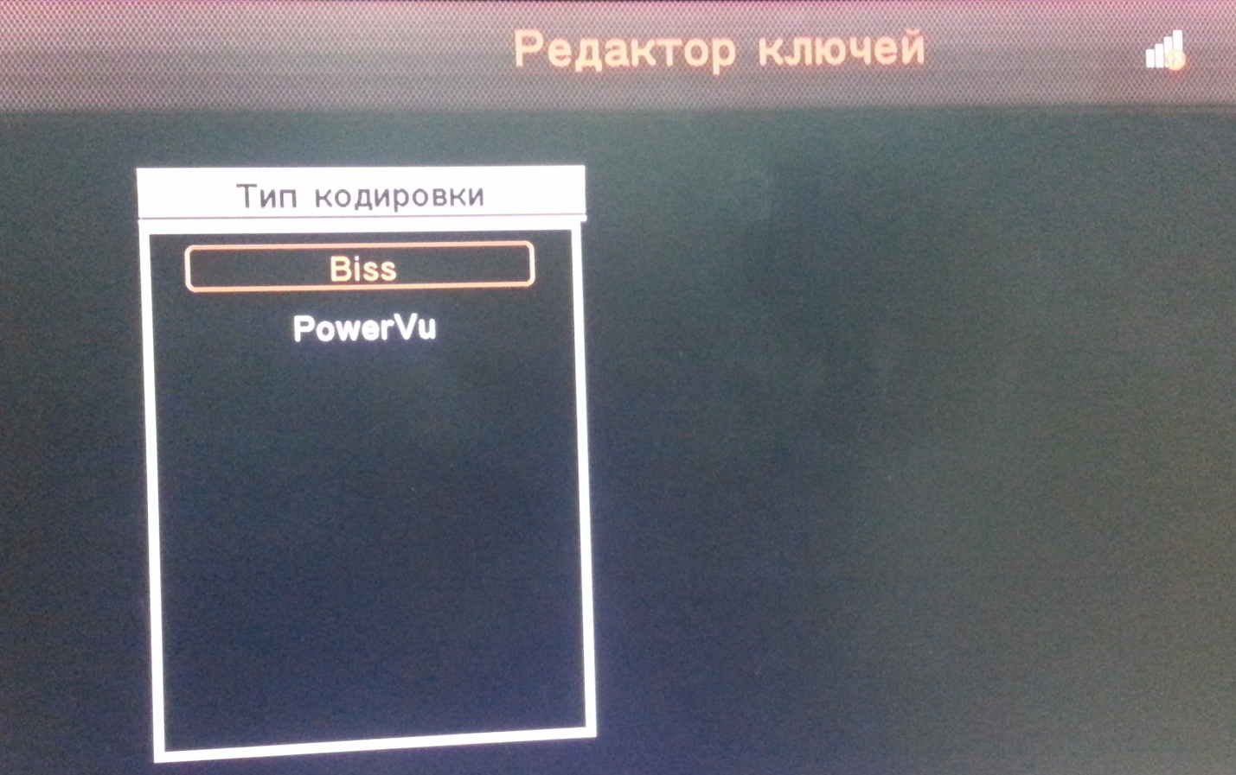
- Выберите BISS и нажмите OK. Появится меню редактирования ключей. Здесь можно удалять ключи (Красная кнопка пульта) или Добавлять новый ключ (Зеленая кнопка). Для редактирования ключа, нажмите ОК.
